نيابة العمادة لما بعد التدرج و البحث العلمي- كلية الآداب واللغات
قسم : اللغة الانجليزية
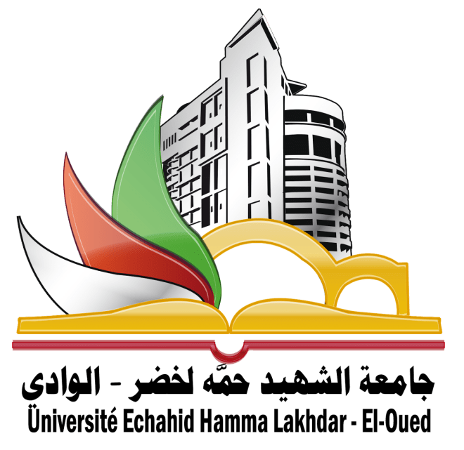
الملتقى الدولي المتعدد الاختصاصات11-13ديسمبر 2023
ورشــــــــــة : تمكين الباحث - Empowering the Researcher

 | 11/12/2023 | 12/12/2023 | 13/12/2023
13:00 - 08:30 | الافتتاح  قاعة المحاضرات الكبرى  ثم التوجه إلى الكلية والانطلاق في الورشات  - ملاحظة: جميع أشغال الورشة بالمدرج أ بكلية الآداب واللغات | محاضرة افتتاحية :تكامل التقنيات الرقمية والذكاء الاصطناعي في تحسين جودة البحث العلمي / أ. د. شعيب الأبيض –جامعة الوادي تكامل
 |  | رئيس الجلسة: أ.د. حواجلي أحمد شوقيجامعة محمد خيضر، بسكرة، الجزائر | رئيس الجلسة : أ.د. ملوك محمدجامعة الجيلالي ليابس، سيدي بلعباس، الجزائر
 |  | محاضرة تكوينية1 : د. غدير ابراهيم محمد  جامعة الوادي، الجزائر  The Art of Scholarly Expression: Academic Writing in Focus – Definitions, Scope, Types, and Key Features | محاضرة تكوينية1: د. مناعي شيماء  جامعة الوادي، الجزائر  The Use of Artificial Intelligence (AI) in Academic Writing and Research
 |  | محاضرة تكوينية 2: ا.د. مهيري رمضان  جامعة محمد خيضر، بسكرة، الجزائر  Ethics of Writing a PHD Thesis | محاضرة تكوينية 2: ا.د. دريد ثورية  جامعة قاصدي مرباح ورقلة  Writing a Scientific Research Article
 |  | محاضرة تكوينية3: أ. د. حواجلي أحمد شوقي  جامعة محمد خيضر، بسكرة، الجزائر  The Ins and outs in Writing aDoctoral Thesis: Revisiting the AcademicConventions | محاضرة تكوينية3: ا.د. ملوك محمد  جامعة الجيلالي ليابس، سيدي بلعباس، الجزائر  Practical Considerations to Better Structure a Doctorate Thesis from Cover to Cover
14:00 -13:00 | استراحة
16:00 -14:00 | مداخلات الطلبة  (10 دقائق لكل مداخلة) | مداخلات الطلبة  (10 دقائق لكل مداخلة) | اختتام الملتقى
 | الجلسة برئاسة: د. عتيق زيد وحيد | الجلسة برئاسة:ا.د. نوه محمد
 | المداخلة الأولى  Artificial Intelligence in Academic Research: Leveraging Potential, Guided by Ethical Tenets  ط.د. منال براهمي– جامعة الوادي، الجزائر | المداخلة الأولى  Towards AI-Based Learning: Investigating EFL Learners’ Attitudes Towards the Effectiveness of ChatGPT-Based Feedback in Writing  ط.د. طعبلي فاطمة الزهرة – جامعة الوادي، الجزائر
 | المداخلة الثانية  Artificial Intelligence and the Profession of Teaching: Will Artificial Intelligence Replace the Role of the Teacher One Day?  ط.د. جواحي معمر – جامعة الوادي، الجزائر | المداخلة الثانية  Ethical Issues of Incorporating Artificial Intelligence into Academic Writing: An Analytic Study  ط.د. زمالي سالم – جامعة الوادي، الجزائر
 | المداخلة الثالثة  An Examination of ChatGPT’s Influence on English Academic Writing Efficiency: A Study of Doctoral Students’ Perceptions  ط.د. برقي عيسى – جامعة الوادي، الجزائر | المداخلة الثالثة  Unearthing PhD Students’ Perspectives: The Intelligence of Using Artificial Intelligence in Academic Research  ط.د. تكواشت جدة – جامعة الوادي، الجزائر
 | المداخلة الرابعة  Measuring the Attitudes of PhD Students of El-Oued University towards the Impact of Integrating Artificial Intelligence Tools on Enhancing English Writing Skills  ط.د. ساكر شفاء – جامعة الوادي، الجزائر | المداخلة الرابعة  Optimizing English as a Foreign Language (EFL) Teaching: A Thematic Analysis of AI Integration and Teacher Empowerment  ط.د. عليوش مونيا – جامعة الوادي، الجزائر
المداخلة الخامسة
Measuring the Attitudes of PhD Students of El-Oued University towards the Impact of Integrating Artificial Intelligence Tools on Enhancing English Writing Skills
ط.د. بليلي نسيبة– جامعة الوادي، الجزائر

